Министерство науки и высшего образования Российской Федерации

Федеральное государственное автономное образовательное

учреждение высшего образования

«КАЗАНСКИЙ (ПРИВОЛЖСКИЙ) ФЕДЕРАЛЬНЫЙ УНИВЕРСИТЕТ»

ИНСТИТУТ ВЫЧИСЛИТЕЛЬНОЙ МАТЕМАТИКИ И ИНФОРМАЦИОННЫХ ТЕХНОЛОГИЙ

Направление подготовки: 01.03.04 – прикладная математика

Проект №2 по дисциплине **«**Разработка приложений на С#**»** на тему **«**Список рекомендаций**»**

Техническое задание

Выполнили обучающиеся 1 курса:

Богданова Елизавета Юрьевна, группа 09-322

Назипова Айгуль Маратовна, группа 09-322

Степанова Анастасия Алексеевна, группа 09-321

Казань – 2024

Содержание

1. Введение 3

**1.1. Цель** 3

**1.2. Краткая сводка возможностей** 3

**1.3. Определения, акронимы и сокращения** 3

**1.4. Краткое содержание** 3

**2.** Обзор системы 3

**2. 1. Определение типов пользователей системы** 3

**2.2. Окружение системы** 3

**2.3. Обзор вариантов использований** 3

**2.4. Нефункциональные требования** 4

**3.** Детальные требования 4

**3.1. Функциональные требования** 4

**3.2. Требования к пользовательским интерфейсам** 4

1. Введение

**1.1. Цель**

Цель документа - представить детальное описание создаваемого приложения. Он описывает цели и возможности системы, пользователей системы, сценарии использования и строение системы

**1.2. Краткая сводка возможностей**

Программа представляет собой список рекомендаций по теме баров и ресторанов, который формируется на основе предпочтений пользователя.

Пользователь имеет следующие возможности:

● получение списка рекомендаций на основе его предпочтений;

● проставление оценок выбранным заведениям;

● изменение предпочтений, по которым производится подборка;

● добавление записей в подборку “Избранное”;

● создание собственных подборок.

**1.3. Определения, акронимы и сокращения**

СУБД - система управления базой данных

БД - база данных

* 1. **Краткое содержание**

Программа представляет собой список заведений, который формируется с учетом характеристик баров и ресторанов, понравившихся пользователю. Он может оценивать позиции в списке, а также добавлять их в собственные подборки.

**2.** Обзор системы

**2.1. Определение типов пользователей системы**

Незарегистрированный пользователь.

**2.2. Окружение системы**

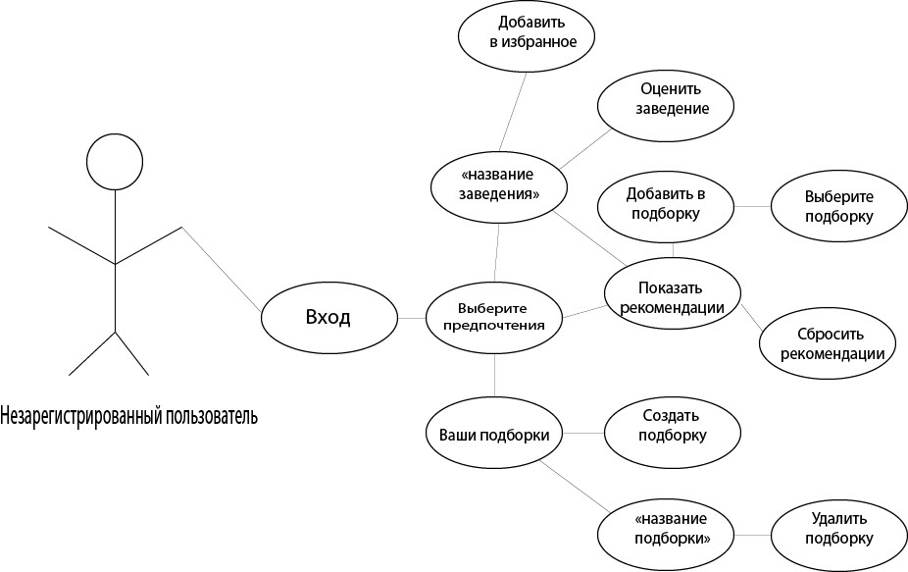

**2.3. Обзор вариантов использований**

Use story 1: можно выбирать, менять и сбрасывать свои предпочтения. Use story 2: можно просматривать список рекомендуемых заведений, а также краткую информацию о них. Use story 3; можно выставлять оценки заведениям, от которых будет изменяться их частота появления в списке. Use story 4: можно добавлять заведения в подборку “Избранное”, а также создавать и удалять собственные подборки.

**2.4. Нефункциональные требования**

Для написания программы используется приложение VisualStudio и язык C# Windows Forms

СУБД - SQLite

**3.** Детальные требования

**3.1. Функциональные требования**

Use case1:Вход в программу

Use case 2: Выбор предпочтений

Перед пользователем появляется список заведений, при нажатии на которые появляется краткая информация о них

Пользователь проставляет им оценки, для того, чтобы сформировался список рекомендаций

Use case 3: Список рекомендация

Пользователь просматривает список рекомендуемых заведений, может оценивать их, добавлять в подборки, смотреть краткую информацию

Use case 4: Подборки

Пользователь может добавлять заведение прямо с его карточки во встроенную подборку “Избранное”, а также может создать свою подборку под любым названием

Use case 5:

**3.2. Требования к пользовательским интерфейсам**

Главная страница 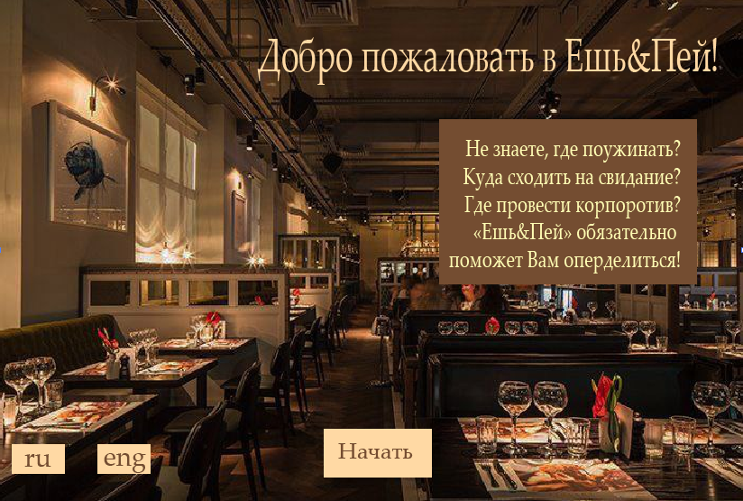

Личный кабинет (“Начать”)

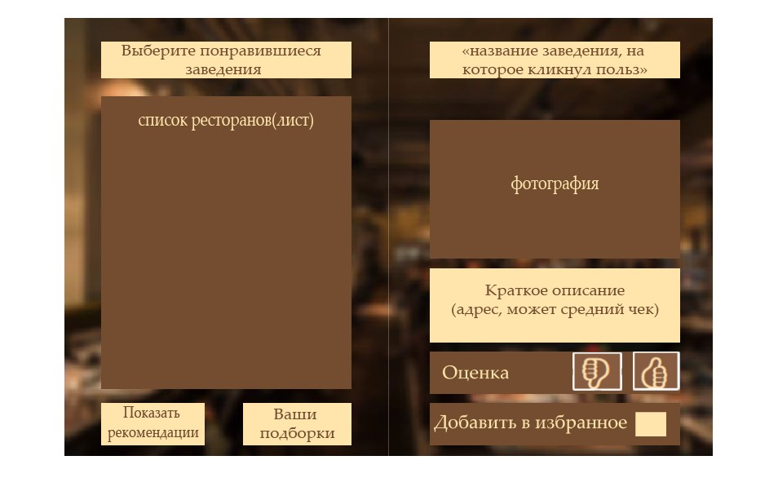

Список рекомендации (“Показать рекомендации”)

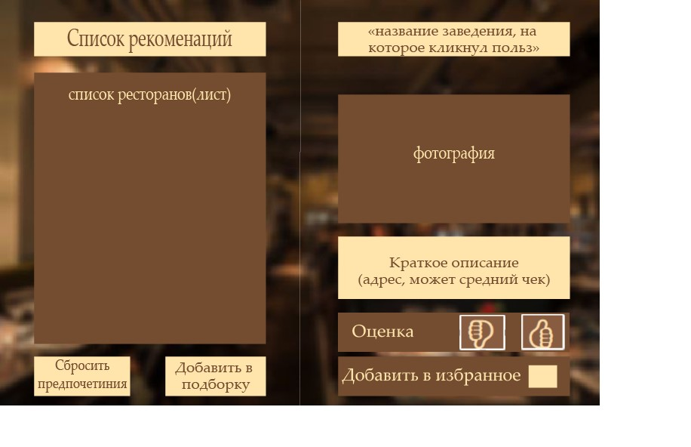

Выберите подборку (“Добавить в подборку”)



Подборки (“Ваши подборки” из формы Личный кабинет)



Подборка (“название подборки”)

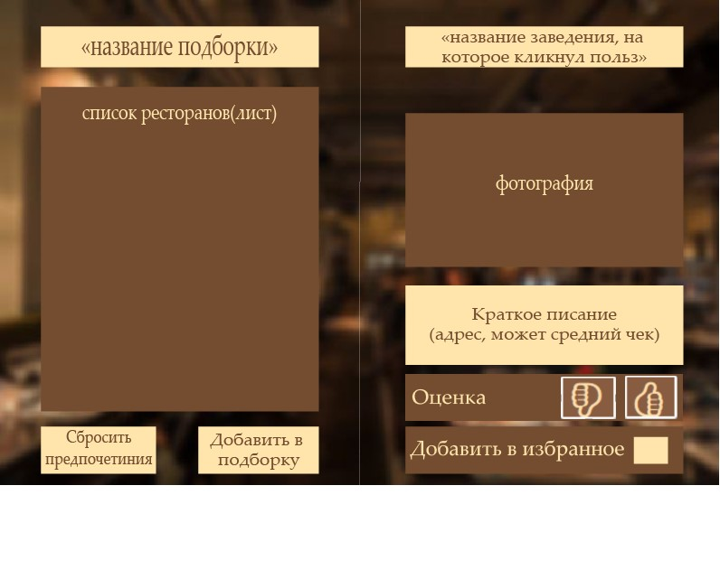

Новая подборка (“Создать подборку” из формы Подборки)



**3.3. Требования к логической структуре БД**

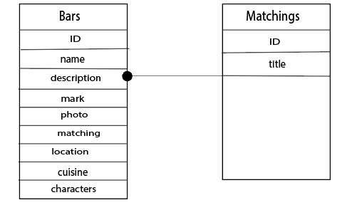

**3.4. Логика составления подборок для пользователя**

В предложенном списке пользователь отмечает понравившиеся заведения. На основе их характеристик (в первую очередь бар или ресторан, атмосфера заведения, расположение, кухня,) система выдает в списке рекомендаций бары и рестораны с похожим описанием. Соответственно исключает похожие заведения, которые пользователь оценил дизлайком.